櫻花國度的夏日饗宴
餐飲管理科體驗活動
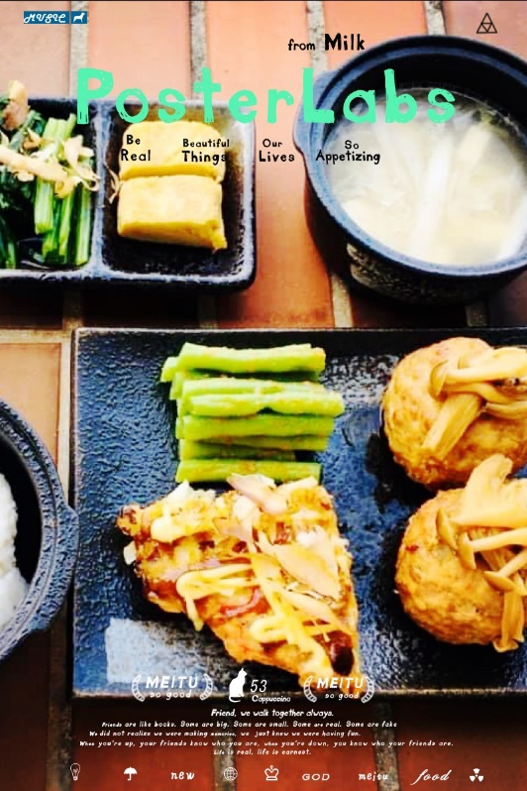
活動資訊
日期: 111年6月11日
時間: 09:00~12:00
地點: 馬偕專校關渡校區
參加人數: 30人為限
活動行程
09:00-09:20 相見歡/參觀餐飲管理科
09:20-09:30 馬偕餐飲管理科簡介
09:30-11:30 餐飲課程體驗
11:30-11:40 休息
11:40-12:00 成品品鑑與QA時間
報名資料 (資料必須填寫正確唷)
*參加學生資料:
姓名： 聯絡手機：
學校：

*參加家長資料:(若有第2為家人或家長，請自行增列)
姓名： 聯絡手機：

*可直接填寫報名表拍照email至 t110@mail.mkc.edu.tw

